**Het voedingsetiket onder de loep**

[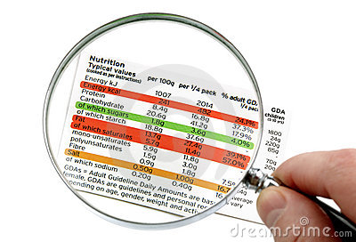](http://thumbs.dreamstime.com/z/voedings-etiket-23277760.jpg)

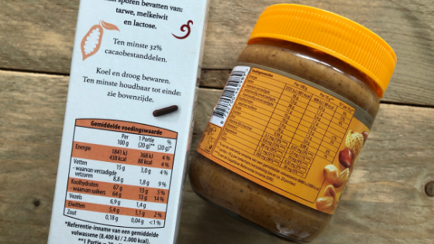

**Deel 1: Ga zelf op zoek**

Ga in je keuken of berging op zoek naar een voedingsmiddel, waarop een voedingsetiket terug te vinden is. Knip het etiket uit de verpakking of week het af (bij bokalen of conserven) door het eventjes in lauw water te leggen.

Kleef vervolgens het voedingsetiket hieronder:

Bekijk het etiket aandachtig en vul volgende informatie aan:  
*(indien je iets niet terug vindt op het etiket, plaats een streepje)*

1. De merknaam
2. De ingrediëntenlijst: noteer 5 ingrediënten naar keuze van op je etiket

-

-

-

-

-

1. Voedingswaarde (of nutritionele samenstelling): noteer welke voedings**stoffen** in je voedingsmiddel aanwezig zijn: *(bijvoorbeeld voedingsvezel …g, zout …g,…)*
2. Het gewicht van het voedingsmiddel:
3. De houdbaarheidsdatum:   
   THT  
     
   TGT  
     
   🡪omcirkel welke afkorting op de verpakking staat  
   🡪noteer daarvan de volledige naam (tip: internet)  
   🡪noteer de datum die je terug vindt, naast de volledige naam die je net neerschreef.
4. Noteer hoe je het voedingsmiddel moet bewaren:
5. Land van oorsprong of herkomst: waar is jouw voedingsmiddel gemaakt?
6. 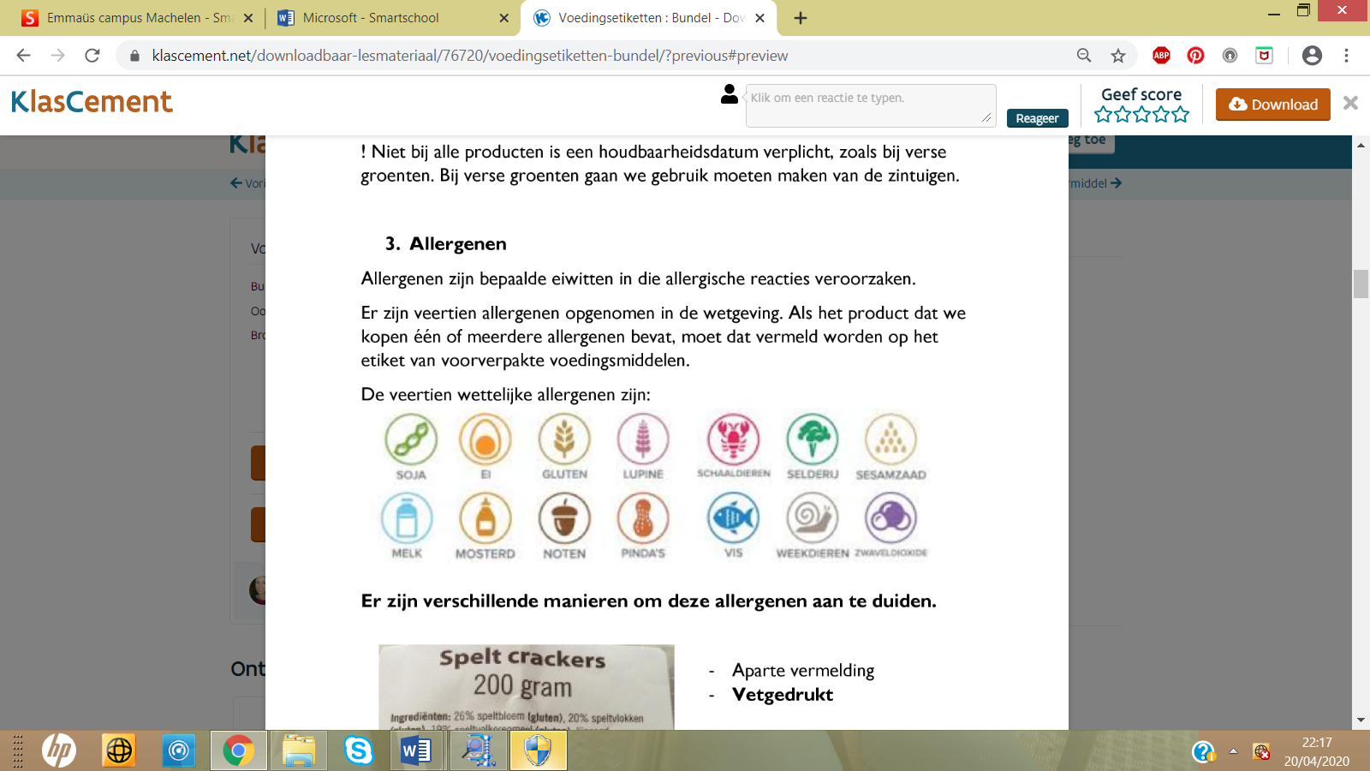Info over allergenen*:*   
   Dit zijn eiwitten die allergische reacties kunnen veroorzaken.  
   Welk allergeen vind je terug op je etiket?

**Deel 2: Analyseer de prent van het blikje cola.**

MC900234083[2] Vul het juiste cijfer in.

|  |  |
| --- | --- |
| **JXUwMDYw** een barcode  **JXUwMDZk** naam product  **JXUwMDZi** ingrediënten  **JXUwMDYx** houdbaarheidsdatum  **JXUwMDZm** infonummer  **JXUwMDZl** milieuvriendelijkheid - het groene punt  **JXUwMDY5** gemiddelde inhoud  **JXUwMDZh** registrated trademark = symbool handelsmerk  Producent = de organisatie/het bedrijf | http://www.educatief.diekeure.be/mundoleerling/uploads/oefentoetsen/focusthema%204%20-%205de%20leerjaar/flesjecola_exe.jpg |